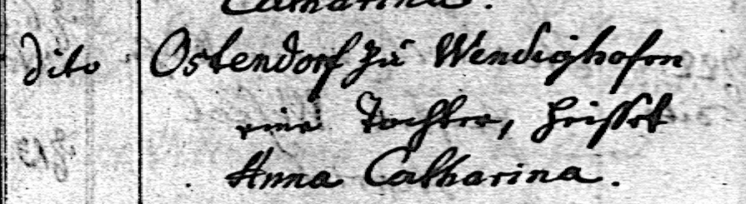

Kirchenbuch Methler 1716; ARCHION-Bild 35 in „Taufen 1680 - 1754“
Abschrift:
„dito (d.i. 01.06.1716, KJK) (Gerd, KJK) Ostendorf zu Wendinghofen (Weddinghofen, KJK) eine Tochter, heißet Anna Catharina“.

